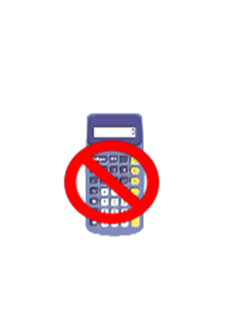Nom: _________________ 7e année

Évaluation Commune

Module 3: Les fractions, les nombres décimaux et les pourcentages

**Niveau approprié:**

1. Les patins de hockey coûtent 220$ (à prix régulier).

**N3**

Ils sont en vente pour 40% de moins. Combien d’argent as-tu sauvé ?

|  |  |  |
| --- | --- | --- |
| **Fraction** | **Nombre décimal** | **Pourcentage** |
|  |  |  |
|  |  | 40% |
|  | 0,9 |  |
|  |  |  |

2. Complète le tableau suivant.

**N3**

3. Continue la régularité:

**N4**

a) $\frac{1}{9}=0,$, $\frac{2}{9}=0,$, …. $\frac{8}{9}$ = ____________

b) $\frac{1}{11}$ = 0,0909, = 0,1818 , …. = ___________

4. Quel nombre est entre $\frac{1}{4}$ et 0,3?

**N7**

a) 0,2

b)

c)

d) 0,34

5. Montre comment tu peux utiliser l’estimation pour décider où placer la virgule décimale du produit de 38,14 et 2,46.

**N2**

1 3 5 8 6 7

6. Calcule avec crayon et papier seulement. **N2**

1. 34,62 + 11,7 b) 24,12 – 2,2

c) 14,4 × 3,4 d) 42,75 ÷ 0,3

**Intermédiaire:**

**N3**

1. $\frac{50}{80}$ des élèves de 7e année sont des filles. Est-ce que 40% est une bonne **estimation**

pour cette fraction? Explique ton raisonnement.

2. Le coût original d’un t-shirt était de 16,00$. Il est maintenant en vente à 20% de rabais. Combien d’argent épargneras-tu?

Résous ce problème à l’aide d’une droite numérique double.

**N3**

100%

0%

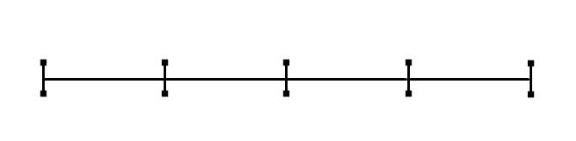

$0

$12

3. Exprime chacune des fractions suivantes sous la forme d’un nombre décimal. Y a-t-il une régularité qui puisse t’aider?

**N4**

=

4. Lequel est plus grand : 0,6 ou $\frac{16}{20}$? Explique en utilisant des mots, des nombres et/ou des dessins.

**N7**

5. Crée un problème de calcul mental ayant un quotient de 2,6.

**N2**

6. Crée un problème avec un produit de 0,20.

**N2**

**N2**

7. Compare la solution à 3 × 8.5 – 4.2 × 7 avec la solution à 3 × (8.5 – 4.2) × 7.

Est-ce que les solutions sont les mêmes ou différentes? Explique.

8. Résoudre le suivante et ronde aux centièmes plus proches.

**N2**

56.80 ÷ 0.17

**Élevé:**

1. Le magasin local offrait deux aubaines différentes : 40$ de rabais pour vos achats au complet ou 35% de rabais sur tous vos achats. Tu as fait des achats pour un montant total de 89,97$. Quelle aubaine est la meilleure pour toi? Explique ton raisonnement.

**N3**

1. Sachant que $\frac{1}{7}=0,$ et $\frac{2}{7}=0,$ écris $\frac{5}{7}$ sous la forme d’un nombre décimal.

**N4**

1. Montre où les nombres suivants se trouvent sur la droite numérique ci-dessous:

**N7**

1,9 $\frac{4}{7}$ 0.31 0,5 $\frac{2}{3}$ $\frac{5}{4}$ 0,135

0 1 2

1. Crée et résous un problème en utilisant quelques unes des données suivantes. Tu dois utiliser au moins deux opérations; une des opérations doit être la multiplication ou la division. Dans ta solution, montre tout ton travail.

**N2**

|  |  |  |
| --- | --- | --- |
| Article | Prix régulier | Prix de vente |
| Tuque | 4,99$ | 3,99$ |
| Casquette | 14,99$ | 11,29$ |
| Bandeau | 2,99$ | 2,00$ |
| Cache-oreille | 6,99$ | 3,84$ |

**N2**

1. Puisque la clé « shift » ne fonctionne pas sur le clavier, aucune des parenthèses n’est apparue dans ces problèmes. Si tu as la bonne réponse pour les deux problèmes,

identifie où les parenthèses auraient dû être. Fais les calculs pour démontrer que ta réponse est correcte.

$4+1.6×8÷0.8-2=54$

$15.6-4×1.4+2+1.2=3.2$